Leci, leci | 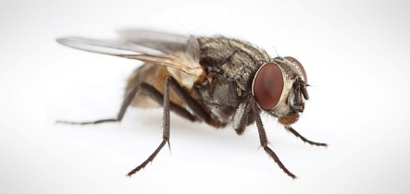 mucha | do ……………. | ucha
Leci, leci | 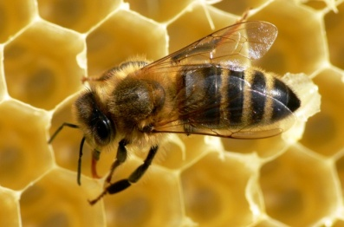 osa | do …………… | czoła
Leci, leci | 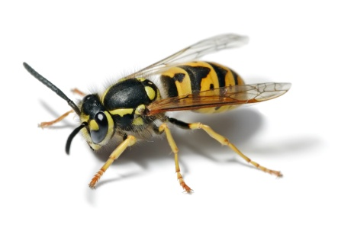osa | Do …………. | nosa
Leci, leci | 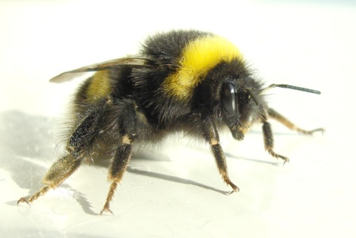bąk | do …………… | rąk
Lecą, lecą | 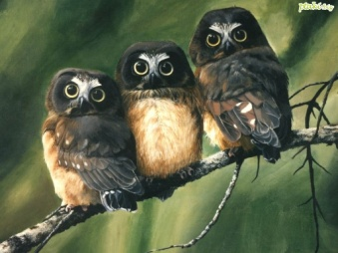 sowy | do …………. | głowy
Lecą, lecą | 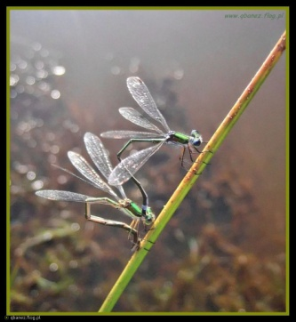 ważki | do ………….. | paszki
Leci, leci | 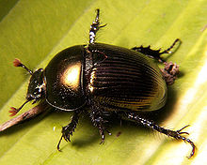 żuk | do ………….. | nóg
Lecą, lecą | 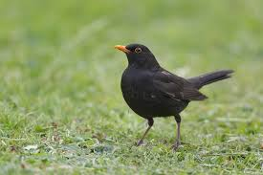  kosy | Na ………….. | włosy

